В гостях у Пугала Огородного
Тема Растения путешественники
Цель: содействовать расширению знания обучающихся об овощах, об их истории возникновения на наших огородах; определить степень важности этих знаний; создать условия для развития познавательной активности и возможности работать в группе.
Ход урока.
1.Проверка домашнего задания:
Тест:
Верно ли, что горошина не плод, а семя? Да
Верно ли, что корнеплод моркови не содержит семян? Да
Верно ли, что у корнеплода свёклы люди используют и вершки, и корешки? Да
Верно ли, что помидор корнеплод? Нет
Верно ли, что зонтик укропа спасёт от дождя? Нет
Проверка. Да. Да. Да. Нет. Нет.
Оцените себя.
Без ошибок – 5
1 ошибка – 4
2 ошибки – 3
Отложите работу. Определитесь, что вы сделаете, чтоб исправить ошибки. (Советую вам перечитать статью учебника с. 151-154)
- Какие культуры были названы в тесте? (Горох, морковь, свёкла, помидор.)
-Каким словом можно объединить эту группу растений? (овощи)
-Какие ещё овощи вы знаете?
-Верно ли, что овощи растут в саду? (нет)
-А где? (В огороде) (Открывается доска с записью: овощи - огород и иллюстрациями овощей)
-Отправимся и мы в гости на огород. А где же хозяин?
2. Введение в тему урока
Появляется Пугало. Слышно карканье вороны.
- Кыш! Кыш! Проклятое воронье! Кыш. О! (зрителям) А вы чего тут делаете? А? Посторонние на огороде! (пауза) Ну, чего улыбаетесь?
-Уважаемый хозяин! Не пугайте и не прогоняйте нас. Мы пришли к вам в гости.
- Правда? Как хорошо! Честно говоря, скучно мне одному. Кроме ворон никто сюда не заглядывает. Все обо мне забыли. А я как-никак на государственной службе состою, при исполнении особо важного задания! Что делаю? Охраняю этот огород! Про меня здесь говорят:
В огороде стоит,
Ничего не говорит.
Сам не берёт
И воронам не даёт.
- Узнали хозяина, ребята? (Огородное пугало)
- Да, зовут меня Пугало, а фамилия – Огородное. Пугало Огородное.
Огород мой не мал, не велик, ровно столько, сколько нужно. И чего здесь только нет. Здесь живут …
- Минуточку, уважаемое Пугало! А пусть ребята сами догадаются, кто живёт на грядке.
Практическая работа: Чьи семена?
На столах коробочки и таблички овощных культур. Приведите их в соответствие.
Фасоль горох капуста картофель свёкла морковь лук чеснок огурец тыква
- Молодцы, ребята.
Учитель:
-А знаете, ребята, что у каждого овоща на грядке есть своя история, свои приключения. Пугало Огородное, ты, наверное, все истории хорошо знаешь?
- Конечно.
- А вы, ребята, хотите знать какие?
- Я бы рассказал, но сейчас я очень занят. Видите, опять вороньё налетело. Пойду исполнять свои обязанности. А вы можете оставаться. Грядки не топчите! По дорожкам ходите! (уходит)
- Кыш! Кыш!
Учитель:
- Что же разберёмся сами. Вспомним, как появились культурные растения?
Сообщение ребёнка:
Разводить полезные растения человек стал очень давно, еще в каменном веке. Сначала люди собирали то, что давала природа и что можно было употребить в пищу — плоды, листья, семена. Затем стали сохранять отдельные виды деревьев, кустарников, трав, которые им давали пищу. Потом люди догадались разбрасывать семена полезных растений и собирать урожай. Постепенно древние земледельцы научились отбирать растения с вкусными плодами, с высокой урожайностью и другими полезными свойствами. Так появились культурные растения. В общем, все овощные растения имеют свои многовековые истории.
3. Физминутка
Иван, Иван, Вырывай бурьян
(дети имитируют «вырывают сорняки», отбрасывают их в сторону от себя)
Чтоб росла редиска,
Чтоб росла морковка,
Зеленел лучок.
(имитируют посев семян)
Не ленись, дружок!
(имитируют работу с граблями)
Чтобы была репка,
Сладкая и крепкая,
Чтоб капусты кочанок,
Рос большой, как чугунок.
(делают большой круг, растягивая руки)
4. Работа по теме урока
Попробуйте определить тему урока:
Тема урока: Изучим истории некоторых культур и сделаем выводы.
Что для этого надо?
Познакомимся с разными историями овощей. Представим их на суд товарищей в виде рекламы. Вы можете воспользоваться иллюстрациями с доски.(Клеящий карандаш, листы ватмана, словарики с загадками, фломастеры на столе у каждой группы)
-А ещё я предлагаю ответить на вопрос: а надо ли знать людям историю происхождения растений?
А) Работа в группе:
1 Люди знают свёклу с глубокой древности. В III веке до нашей она дико росла на побережье Средиземного моря. Первым растением, которое стал выращивать человек, была листовая свёкла мангольд. Тогда выращивали свёклу в основном как лечебное растение. Древние римляне с удовольствием ели свекольные листья.
В средние века появляются корнеплодные свёклы.. В Киевской Руси ее стали возделывать в 10 веке. Сейчас красная корнеплодная свёкла — одно из самых популярных растений. Из неё готовят самые разнообразные блюда, маринуют, засаливают и даже готовят напитки.

2. Морковь - древнейший корнеплод, который человечество употребляет уже 4 тыс. лет. Морковь была известна древним грекам и римлянам. О давности выращивания моркови свидетельствуют окаменелые корнеплоды, найденные в постройках в Швейцарии. В диком виде морковь и сейчас встречается в Америке, в Средней Азии и на Кавказе. Сначала ее употребляли как лакомство. В европейские страны морковь переехала в 16 веке. Ее применяли в лечебных целях. На Руси морковь выращивают с 10 века. В старину её любили высаживать в садах из-за красивой ботвы, позднее стали сеять на полях и огородах для употребления в пищу. А сейчас морковь используют в пищу в сыром и варёном виде, в виде приправ, также её консервируют и сушат.
3 Родина картофеля — Южная и Центральная Америка. В диком виде его уже не встретишь. Картофель появился в Европе в 16 веке. Его привезли из Южной Америки испанские моряки. Но потребовалось 100 лет, чтобы картофель занял достойное место на нашем столе. Сначала картофель выращивали как декоративное растение: его цветами знатные дамы даже свои шляпки и прически украшали. Потом варили варенье из зеленых ягод. Но вкус такого варенья оказался очень неприятным. И лишь когда догадались испечь подземные клубни, люди поняли, как вкусна картошка! Во многих странах заставляли сажать картофель силой. В России крестьяне стали разводить картофель только после специального указа правительства. Сейчас картофель считают у нас «вторым» хлебом.

4. Археологические раскопки свидетельствуют, что человек начал возделывать капусту со времен каменного и бронзового века. Впервые широкое признание капуста получила в Древней Греции. За много веков до нашей эры применяли капусту как лекарство в Египте, Греции, Риме. Ее использовали для лечения бессонницы, головной боли. Ее соком смазывали раны. Потом капуста перебралась в Европу и стала одной из главнейших овощных культур. Там капусту впервые попробовали в Испании. Испанцы её называли «ащи». Возможно, с тех пор попало в русский язык слово «щи». Римляне по форме овоща называли его «капут», что означает «голова». На территорию России капуста была завезена греками, римлянами и русскими купцами. На Руси её шинковали и солили, в честь этого события устраивались вечеринки, где водили хороводы, пели, шутили. С 16 века появились и другие виды капусты: кольраби, цветная и брюссельская капуста.
5. Родина помидоров – Южная Америка, где эту культуру выращивали задолго до появления там европейцев. Там это растение называлось томат. В Россию и США томат был завезён из Европы в 18 веке. Повсюду его выращивали для красоты: красивые жёлтые и красные плоды на зелёных кустах выглядели очень нарядно. Их сравнивали с яблоками– отсюда пошло такое название «помидоры». В России помидоры выращивали на аптекарских огородах. Употреблять томаты в пищу не решались, так как они считались ядовитыми. Позднее было установлено, что незрелые плоды содержат горькие вещества – гликозиды, которые при созревании исчезают. Одной из первых стран, где стали выращивать томаты для употребления в пищу, оказалась Россия. Зрелые плоды используют в сыром виде, варят, жарят, засаливают и консервируют. А томатный сок пьют как хорошее восстановительное средство. В Перу до сих пор можно встретить дикий, то есть еще не «прирученный» людьми томат. Плоды этого растения размером всего с вишню и весит не больше 5 граммов! А ученые-ботаники получили различные сорта томатов с разнообразной окраской и формой. Есть плоды, которые весят 500 граммов и даже 1 килограмм!
б) Реклама (рекламки вывешиваются на доску под слово «ОГОРОД»)
5. Физминутка
6.Тайна Цветного мешочка.
Это растение люди используют как с самых давних времён. Оно насчитывает историю в более чем четыре тысячи лет. Его родина - Центральная Азия, нынешняя территория Ирана и Афганистана. Постепенно оно распространилось и в ближайшие страны – Индию, Китай, Грецию. На Руси эта культура известна с 10 века. В наше время её выращивают повсюду как огородную культуру и употребляют в пищу луковицы и листья. С ней вкусны и полезны супы, салаты, маринады, мясные и рыбные блюда. Родственников этого растения очень много на белом свете живёт. Например, батун, шалот и порей. Итальянский писатель Джани Родари о семье этого овоща, его приключениях целый роман написал.
Предположения детей. Вытащить из мешочка лук. Добавляется рекламка
7. Итог: Спасибо ребята, молодцы. Из ваших работ мы узнали об истории появления некоторых овощей на нашем столе. (стрелками указываю связь)
- Что о них можно сказать? (Как они у нас появились?) ( Переселились)
- А важно ли людям знать историю переселения овощных растений?
- ( Да, потому что, зная, в каких условиях растение росло на родине, можно в новом месте создать похожие условия, чтоб оно хорошо росло.)
- Родина многих растений находится далеко за пределами нашей страны. Верно ли, что их можно назвать растения - путешественники? (Да)
- История их переселения связана с интереснейшими историческими событиями, сухопутными и морскими путешествиями. Хотите продолжить знакомство с растениями путешественниками дома?
8.Домашнее задание:.1. Ознакомиться со статьёй учебника с. 156-157;продолжить знакомство с растениями переселенцами. Используйте разные источники информации, в том числе и книгу Головкина Б.Н "Рассказы о растениях-переселенцах"
2. На нашей выставке у овощей стоят такие таблички «А», «В», «С». Узнайте, почему и используйте эти знания в рекламе какого-либо культурного растения.
9. Рефлексия: выразите своё отношение к уроку.
Оцените свою работу в группах. Дайте оценку товарищу.
На уроке я узнал….
Мне показалась интересной информация …
Я не знал, что …
Самое интересное задание …
Я доволен собой, потому что …
Я не очень доволен собой, потому что…
Хочу похвалить ……

Участники работы в группе № ____ | Оценю себя сам | Оценили участники группы
1
2
3
4
5
6
7

Рабочий материал для учащихся:

фасоль | капуста | свёкла | чеснок | огурец
горох | картофель | морковь | лук | тыква

Загадки

Хотя я сахарной зовусь,  Но от дождя я не размокла,  Крупна, кругла, сладка на вкус,  Узнали вы, кто я? ...  (Свекла) | В огороде вырастаю.  А когда я созреваю,  Варят из меня томат,  В щи кладут  И так едят.  (Помидоры)
Над землей трава,  Под землей бордовая голова.  (Свекла) | Как на нашей грядке  Выросли загадки -  Сочные да крупные  Вот такие круглые.  Летом зеленеют,  А осенью краснеют.  (Помидоры)
В бордовом платьице она,  Тверда на ощупь и крупна.  Она нам дарит на обед  Бордовый борщ и винегрет.  (свёкла) | Растут на грядке  Зелёные ветки,  А на ветках —  Красные детки.  (Помидоры)
Уродилась я на славу,  Голова бела, кудрява.  Кто любит щи,  Меня ищи.  ( Капуста)  Красна - девица сидит в темнице,  А коса на улице.  (Морковь) | Рассеялась барыня на грядке,  Одета в шумные шелка.  Мы для нее готовим кадки.  И крупной соли полмешка.  (Капуста)
Что копали из земли,  Жарили, варили?  Что в золе мы испекли,  Ели да хвалили?  (Картофель) | За кудрявый хохолок  Лису из норки поволок.  На ощупь - очень гладкая,  На вкус - как сахар сладкая.  (морковь)  Сто одежек -  Все без застежек.  (капуста)
Закопали в землю в мае  И сто дней не вынимали,  А копать под осень стали  Не одну нашли, а десять.  (картошка) | Расту в земле на грядке я,  Красная, длинная, сладкая.  (Морковь)  Как надела сто рубах,  Захрустела на зубах.  (Капуста)
Посадили зернышко - вырастили солнышко.  (Подсолнух) | Прежде чем его мы съели,  Все наплакаться успели.  (Лук)
На жарком солнышке подсох  И рвется из стручков ...  (Горох) | Летом ~ в огороде,  Свежие, зелёные,  А зимою - в бочке,  Крепкие, солёные.  (огурцы)
Величава и кругла,  На бахче она жила.  Сверху серая, смотри,  Но оранжево внутри.  К похвалам она привыкла  Королева каши...  (Тыква ) | На вид он кроха, карапуз,  Но острый он имеет вкус.  Из белых долек состоит,  Съешь дольку – все во рту горит.  (чеснок)
Раскололся тесный домик  На две половинки.  И посыпались оттуда  Бусинки-дробинки.  (Горох) | Кругла, а не месяц,  Желта, а не масло,  Сладка, а не сахар,  С хвостом, а не мышь.  (Репка)

Капуста любит воду да хорошую погоду. Морковь прибавляет кровь.

Картофель
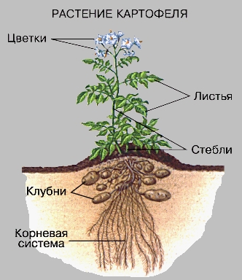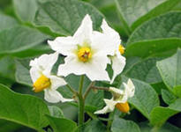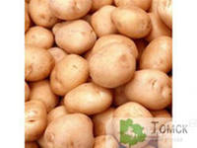

Родина картофеля — Южная и Центральная Америка. В диком виде его уже не встретишь. Картофель появился в Европе в 16 веке. Его привезли из Южной Америки испанские моряки. Но потребовалось 100 лет, чтобы картофель занял достойное место на нашем столе. Сначала картофель выращивали как декоративное растение: его цветами знатные дамы даже свои шляпки и прически украшали. Потом варили варенье из зеленых ягод. Но вкус такого варенья оказался очень неприятным. И лишь когда догадались испечь подземные клубни, люди поняли, как вкусна картошка!
Во многих странах заставляли сажать картофель силой. В России крестьяне стали разводить картофель только после специального указа правительства. Сейчас картофель считают у нас «вторым» хлебом.

Помидоры
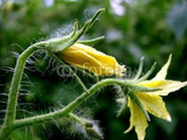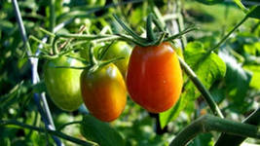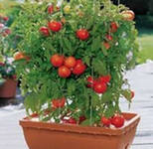
Родина помидоров – Южная Америка, где эту культуру выращивали задолго до появления там европейцев. Там это растение называлось томат. В Россию и США томат был завезён из Европы в 18 веке. Повсюду его выращивали для красоты: красивые жёлтые и красные плоды на зелёных кустах выглядели очень нарядно. Их сравнивали с яблоками – отсюда пошло такое название «помидоры» - «золотые яблоки». В России помидоры выращивали на аптекарских огородах. Употреблять томаты в пищу не решались, так как они считались ядовитыми. Позднее было установлено, что незрелые плоды содержат горькие вещества – гликозиды, которые при созревании исчезают. Одной из первых стран, где стали выращивать томаты для употребления в пищу, оказалась Россия. Зрелые плоды используют в сыром виде, варят, жарят, засаливают и консервируют. А томатный сок пьют как хорошее восстановительное средство. В Перу до сих пор можно встретить дикий, то есть еще не «прирученный» людьми томат. Плоды этого растения размером всего с вишню и весит не больше 5 граммов! А ученые-ботаники получили различные сорта томатов с разнообразной окраской и формой. Есть плоды, которые весят 500 граммов и даже 1 килограмм!

Свёкла
.
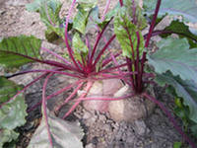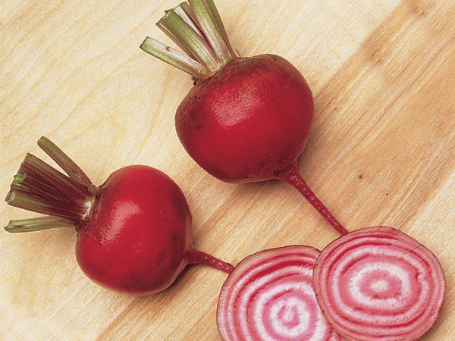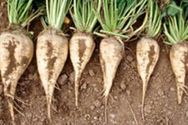

Люди знают свёклу с глубокой древности. В III веке до нашей она дико росла на побережье Средиземного моря. Первым растением, которое стал выращивать человек, была листовая свёкла мангольд. Тогда выращивали свёклу в основном как лечебное растение. Древние римляне с удовольствием ели свекольные листья.
В средние века появляются корнеплодные свёклы.. В Киевской Руси ее стали возделывать в 10 веке. Сейчас красная корнеплодная свёкла — одно из самых популярных растений. Из неё готовят самые разнообразные блюда, маринуют, засаливают и даже готовят напитки

Капуста
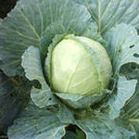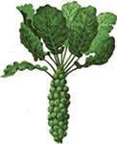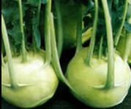
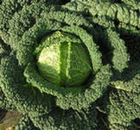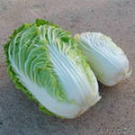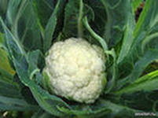

Археологические раскопки свидетельствуют, что человек начал возделывать капусту со времен каменного и бронзового века. Впервые широкое признание капуста получила в Древней Греции. За много веков до нашей эры применяли капусту как лекарство в Египте, Греции, Риме. Ее использовали для лечения бессонницы, головной боли. Ее соком смазывали раны. Потом капуста перебралась в Европу и стала одной из главнейших овощных культур. Там капусту впервые попробовали в Испании. Испанцы её называли «ащи». Возможно, с тех пор попало в русский язык слово «щи». Римляне по форме овоща называли его «капут», что означает «голова». На территорию России капуста была завезена греками, римлянами и русскими купцами. На Руси её шинковали и солили, в честь этого события устраивались вечеринки, где водили хороводы, пели, шутили. С 16 века появилась кольраби, цветная и брюссельская капуста.

Морковь
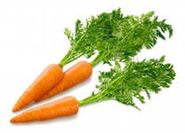
Морковь - древнейший корнеплод, который человечество употребляет уже 4 тыс. лет. Морковь была известна древним грекам и римлянам. О давности выращивания моркови свидетельствуют окаменелые корнеплоды, найденные в постройках в Швейцарии. В диком виде морковь и сейчас встречается в Америке, в Средней Азии и на Кавказе. Сначала ее употребляли как лакомство. В европейские страны морковь переехала в 16 веке. Ее применяли в лечебных целях. На Руси морковь выращивают с 10 века. В старину её любили высаживать в садах из-за красивой ботвы, позднее стали сеять на полях и огородах для употребления в пищу. Морковь используют в пищу в сыром и варёном виде, в виде приправ, также её консервируют и сушат. А сейчас морковь используют в пищу в сыром и варёном виде, в виде приправ, также её консервируют и сушат.

Долгий путь к окультуриванию растений
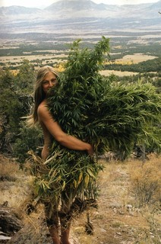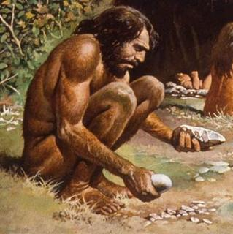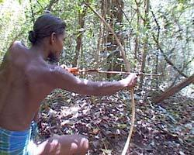
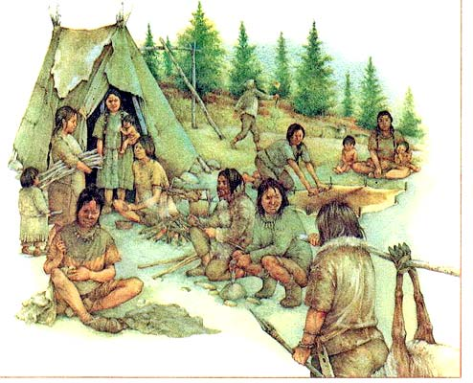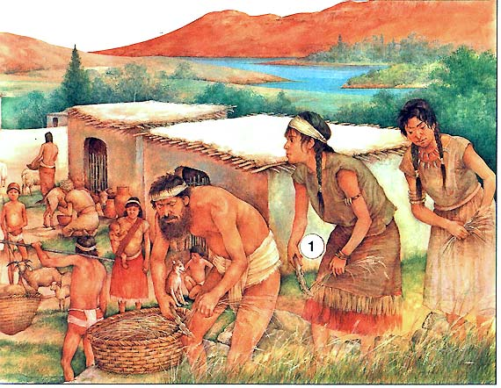

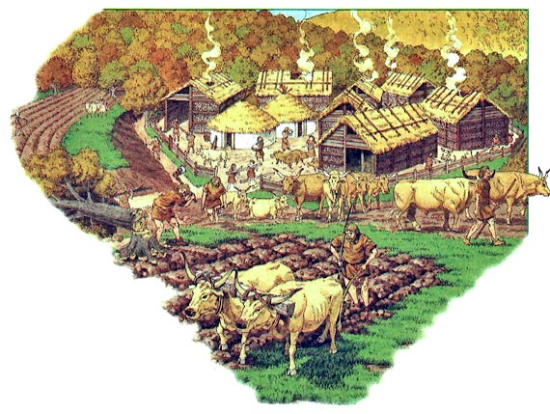

Алгоритм подведения итога урока:  На уроке я узнал….  Мне показалась интересной информация …  Я не знал, что …  Самое интересное задание …  Я доволен собой, потому что …  Я не очень доволен собой, потому что…  Хочу похвалить …… | Алгоритм подведения итога урока:  На уроке я узнал….  Мне показалась интересной информация …  Я не знал, что …  Самое интересное задание …  Я доволен собой, потому что …  Я не очень доволен собой, потому что…  Хочу похвалить ……
Алгоритм подведения итога урока:  На уроке я узнал….  Мне показалась интересной информация …  Я не знал, что …  Самое интересное задание …  Я доволен собой, потому что …  Я не очень доволен собой, потому что…  Хочу похвалить …… | Алгоритм подведения итога урока:  На уроке я узнал….  Мне показалась интересной информация …  Я не знал, что …  Самое интересное задание …  Я доволен собой, потому что …  Я не очень доволен собой, потому что…  Хочу похвалить ……
Алгоритм подведения итога урока:  На уроке я узнал….  Мне показалась интересной информация …  Я не знал, что …  Самое интересное задание …  Я доволен собой, потому что …  Я не очень доволен собой, потому что…  Хочу похвалить …… | Алгоритм подведения итога урока:  На уроке я узнал….  Мне показалась интересной информация …  Я не знал, что …  Самое интересное задание …  Я доволен собой, потому что …  Я не очень доволен собой, потому что…  Хочу похвалить ……

